GESTION DE LA CAPACITACION

DIRECCION EJECUTIVA DE RECURSOS HUMANOS DE LA GERENCIA REGION DE SALUD AREQUIPA

COORDINACION REGIONAL DE CAPACITACION

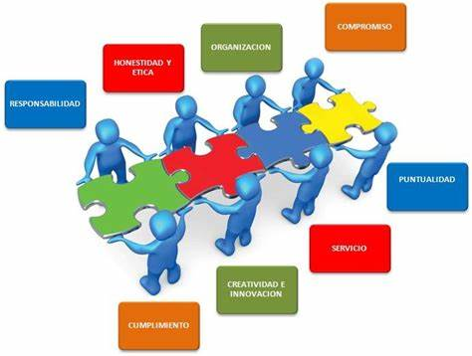

EN EL ESFUERZO DE LA DE LA MODERNIZACION DE LA GESTION DEL ESTADO, IMPLEMENTANDO UNA GERENCIA REGIONAL DE SALUD **MÁS CÓMODO, EFICIENTE Y** EFECTIVO

2023